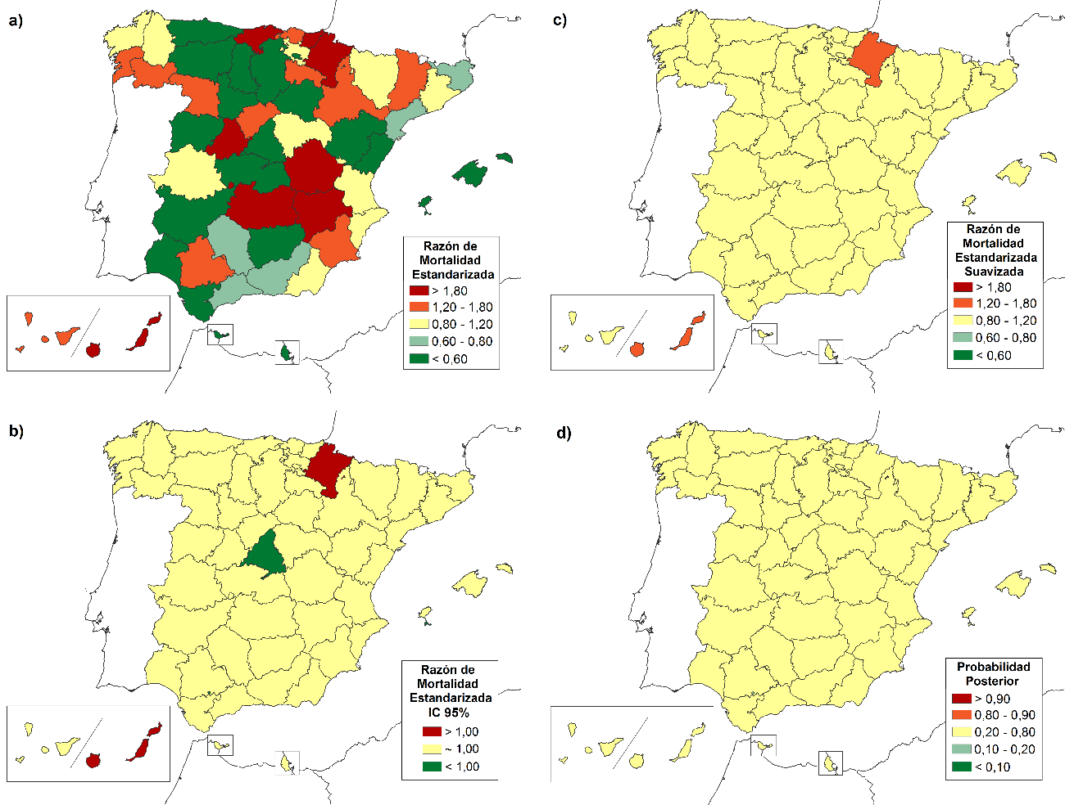
Figura I. Variabilidad provincial de la mortalidad atribuida a la telangiectasia hemorrágica hereditaria en España para varones (1981-2016). a) Razón de mortalidad estandarizada (RME). b) Intervalo de confianza del 95% de la RME, valores significativamente por encima o por debajo de lo esperado para el total nacional. c) RME suavizadas. d) Probabilidad a posteriori de las RME suavizadas.

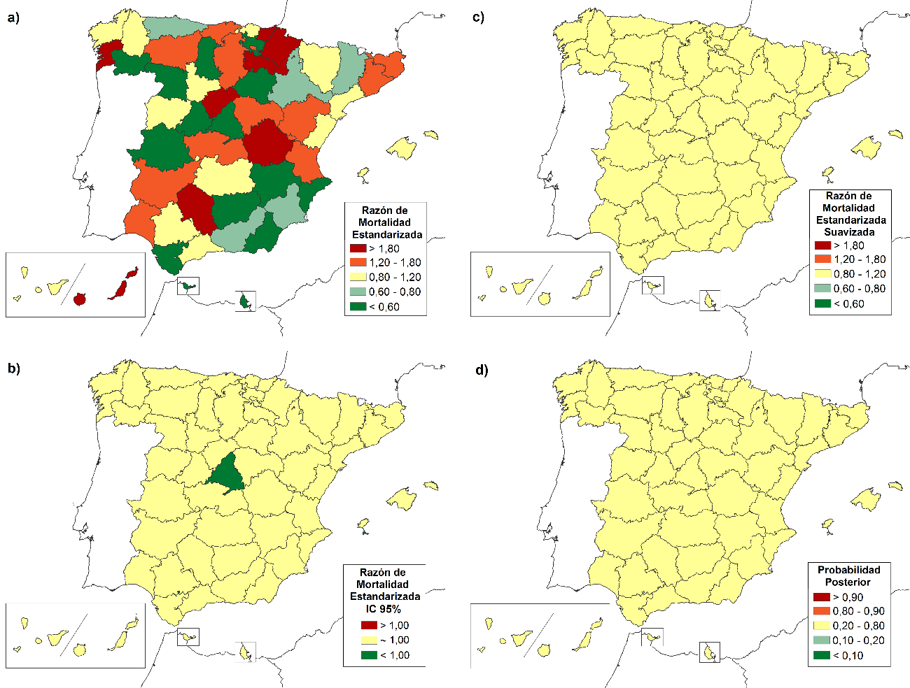
Figura II. Variabilidad provincial de la mortalidad atribuida a la telangiectasia hemorrágica hereditaria en España para mujeres (1981-2016). a) Razón de mortalidad estandarizada (RME). b) Intervalo de confianza del 95% de la RME, valores significativamente por encima o por debajo de lo esperado para el total nacional. c) RME suavizadas. d) Probabilidad a posteriori de las RME suavizadas.

